ПУШИНОЧКИ - СНЕЖИИНОЧКИ.

Вариант 1. Дети движутся гурьбой вокруг снеговика, повертываясь одновременно и вокруг себя. Через некоторое время направление движения меняется, хоровод кружится в другую сторону. Взрослый говорит:
«Снежиночки-пушиночки устали на лету,
кружиться перестали, присели отдохнуть».
Играющие останавливаются, приседают. Отдохнув немного, возобновляют игру.
Вариант 2. Дети свободно распределяются по площадке или залу, руки в стороны. Затем начинают кружиться и говорить слова:
«Снежиночки-пушиночки устали на лету,
кружиться перестали, присели отдохнуть».
По окончанию слов дети приседают на корточки.
Правила: кружиться спокойно.
Дозировка: 4 раза.

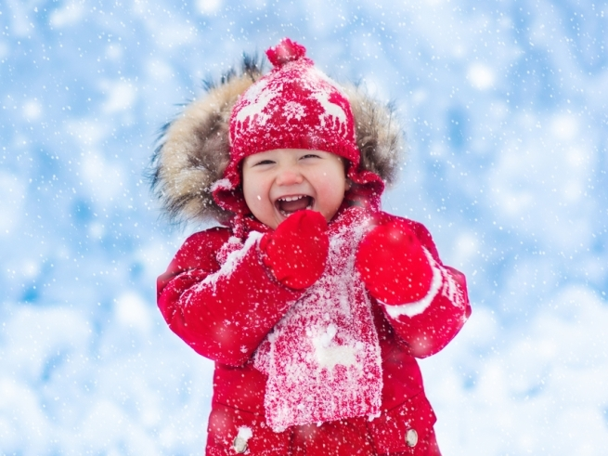

МОРОЗ.
С помощью считалки выбирается Дед Мороз.

Ты зеленый, ты красный,
Ты в шубе, ты в кушаке,
У тебя синий нос,
Это ты, Дед Мороз!

Все дети разбегаются, а Дед Мороз старается дотронуться до любого игрока и заморозить его. Замороженный стоит неподвижно в любой позе.
Правила: разбегаться можно только после окончания считалки. В момент заморозки можно принять любую позу. Выигрывает тот, кто ни разу не попался Деду Морозу.
Дозировка: 3-4 раза.

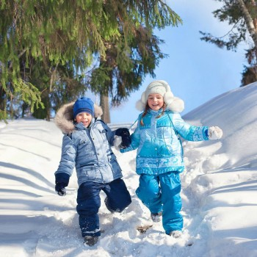

Подготовила воспитатель: Косицына О.А.

Муниципальное бюджетное дошкольное образовательное учреждение

Детский сад № 19

Г.Кузнецк

Подвижные игры зимой.

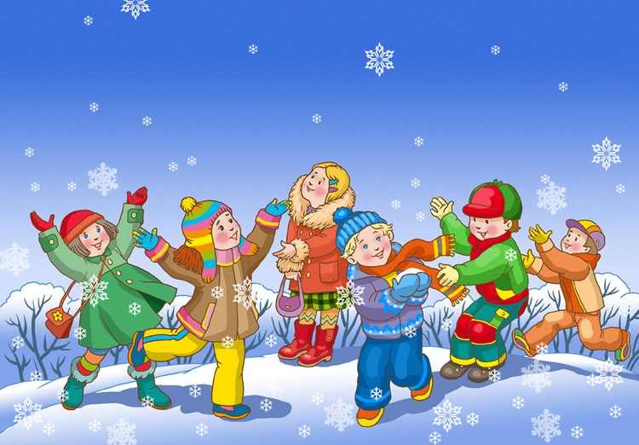

г. Кузнецк 2019.

ЗИМНИЕ ЗАБАВЫ.
Дети стоят в кругу. Взрослый произносит слова:
Возьмём снега мы немножко,
Снежки слепим мы в ладошках.
Дружно ими пробросались —
Наши руки и размялись.
А теперь пора творить,
Бабу снежную лепить.
Ком за комом покатили,
Друг на друга водрузили.
Сверху третий, малый ком.
Снег стряхнули с рук потом.
Правила: дети за воспитателем повторяют стихотворение и выполняют движения согласно тексту.
Дозировка: 3-4 раза.
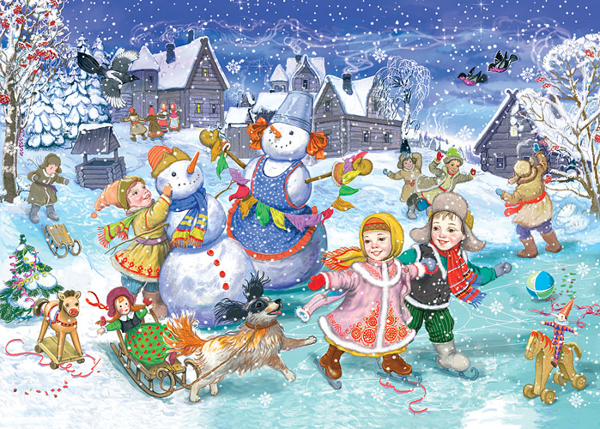

МОРОЗ – КРАСНЫЙ НОС.
На противоположных сторонах площадки обозначаются два дома, в одном из них располагаются играющие. Посередине площадки лицом к ним становится водящий — Мороз — Красный нос. Он произносит:
Я Мороз — Красный нос.
Кто из вас решится
В путь-дороженьку пуститься?
Играющие хором отвечают:
Не боимся мы угроз,
И не страшен нам мороз.
После этого они перебегают через площадку в другой дом, Мороз догоняет и старается их заморозить (коснуться рукой). Замороженные останавливаются на том месте, где их настиг Мороз, и стоят так до окончания перебежки. Мороз подсчитывает, скольких играющих удалось заморозить. При этом учитывается, что играющие, выбежавшие из дома до сигнала или оставшиеся в доме после него, тоже считаются замороженными. После каждой перебежки выбирают нового Мороза.
В конце игры подводится итог, сравнивают, какой Мороз заморозил больше играющих.
Правила: перебегать через площадку после окончания слов; замороженные останавливаются на том месте, где их настиг Мороз.
Дозировка: 3 раза

СНЕЖИНКИ И ВЕТЕР.

Дети собираются в кружок и берутся за руки. По сигналу взрослого:
«Ветер задул сильный, сильный. Разлетайтесь, снежинки!»
— разбегаются в разных направлениях по площадке, расправляют руки в стороны, покачиваются, кружатся. Взрослый говорит:
«Ветер стих! Возвращайтесь, снежинки, в кружок».
Дети сбегаются в кружок и берутся за руки.
Дозировка: 3-4 раза.



